TenderGo
Prijava teme za seminarski rad iz predmeta Razvoj Softvera II

Predmetni profesori | Student
prof. dr. sc. Denis Mušić  prof. dr. sc. Elmir Babović | Muharem Ravnjak-IB200171

Mostar, jun 2026

Sadržaj
1.Uvod 3
2. Ciljevi projekta 3
3.Funkcionalnosti 4
4.Skice/Mockups 5
4.1 Skice desktop strane 5
4.1.1 Upravljanje korisnicima 5
4.1.2 Pregled i upravljanje tenderima 6
4.1.3 Upravljanje kategorijama 6
4.1.4 Upravljanje lokacijama 7
4.1.5 Dashboard 7
4.1.6 PDF izvještaj 8
4.2 Skice mobilne strane 9
4.2.1 Pregled aktivnih tendera/home 9
4.2.2 Tender detalji 9
4.2.2.1 Slanje ponude 10
4.2.2.2 Javni korisnički profil 11
4.2.3 Kreiranje tendera 12
4.2.4 Korisnički profil 13
4.2.4.1 Uređivanje ličnih podataka 14
4.2.4.2 Tenderi i ponude korisnika 15
4.2.4.3 Pregled ponuda 16
4.2.5 Notifikacije 17
4.2.6 Ocjenjivanje korisnika 18
4.2.7 Sačuvani tenderi 19
4.2.8 Preporučeni tenderi 19
5. Opis web servisa 20
6. Sistem preporuke 20
7. Zaključak 20

1.Uvod
U današnjem digitalnom okruženju sve veći broj pojedinaca i kompanija ima potrebu za brzim pronalaskom usluga, izvođača ili ponuda za različite projekte i zadatke. Bilo da je riječ o organizaciji prevoza, izradi web stranice, građevinskim radovima ili drugim vrstama usluga, proces pronalaska odgovarajućeg ponuđača često je neefikasan, nepregledan i vremenski zahtjevan.
TenderGo aplikacija razvija se kao platforma koja omogućava korisnicima da jednostavno objave zahtjev (projekat ili potrebu), definišu osnovne uslove poput opisa, budžeta i roka, te zaprimaju ponude od zainteresovanih ponuđača. Sistem omogućava pregled pristiglih ponuda, njihovo poređenje i odabir najadekvatnije opcije. Na taj način se proces pronalaska usluga i saradnika digitalizuje, pojednostavljuje i čini transparentnijim.
Aplikacija podržava rad sa različitim kategorijama zahtjeva (transport, IT usluge, građevinski radovi i druge djelatnosti), te implementira mehanizme autentifikacije, upravljanja korisničkim ulogama, statusa zahtjeva i ponuda, kao i sistem praćenja aktivnosti. Kroz jasno definisanu poslovnu logiku i moderan softverski pristup, TenderGo predstavlja skalabilno rješenje koje povezuje naručioce i ponuđače na efikasan i organizovan način

2. Ciljevi projekta
Desktop aplikacija: Cilj desktop aplikacije je omogućiti efikasnu administraciju sistema kroz upravljanje korisnicima, tenderima, ponudama i drugim ključnim podacima, uz pregled statističkih pokazatelja i generisanje izvještaja.
Mobilna aplikacija: Primarni cilj mobilne aplikacije je osigurati visoku dostupnost i brzinu izvršavanja akcija bez geografskog ograničenja. Kroz sistem notifikacija u realnom vremenu, efikasno slanje ponuda i stalni uvid u statuse aktivnosti, korisnicima se omogućava maksimalan angažman i pravovremena reakcija.

3.Funkcionalnosti
Funkcionalnosti koje će biti osigurane na desktop dijelu aplikacije su:

- Prijava
- Upravljanje korisnicima
- Pregled i upravljanje tenderima
- Upravljanje kategorijama
- Upravljanje lokacijama
- Pregled kontrolong panela(dashboard)
- Generisanje PDF izvještaja

Funkcionalnosti koje će biti osigurane na mobilnom dijelu aplikacije su:
• Prijava i registracija korisnika
• Pregled aktivnih tendera/home (sa filterima i pretragom)
• Pregled detalja tendera
• Kreiranje novog tendera
• Slanje ponude (bid) na tender
• Pregled vlastitih tendera
• Pregled vlastitih ponuda
• Upravljanje korisničkim profilom (izmjena podataka, profilna slika)
• Primanje i pregled preporučenih tendera
• Notifikacije
- Ocjenjivanje korisnika
- Sačuvani tenderi
- Javni korisnički profil
- Uredjivanje ličnih podataka

4.Skice/Mockups

4.1 Skice desktop strane

4.1.1 Upravljanje korisnicima
Pregled i pretraga klijenata kao i opcija za privremeno suspendovanje ili trajno brisanje profila koji krše pravila platforme.
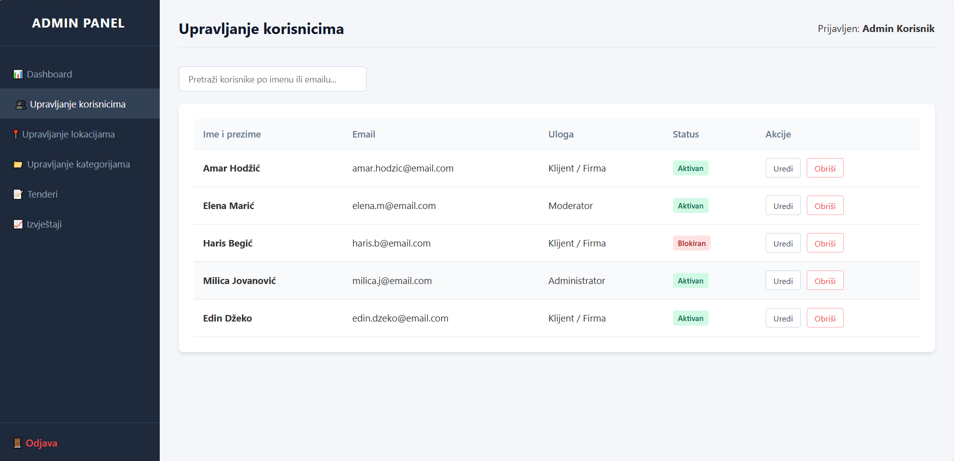

4.1.2 Pregled i upravljanje tenderima
Nadzor nad ključnim procesom platforme – oglasima za poslove,što uključuje pregled detalja svakog predanog zahtjeva, njegovog budžeta i roka za prijavu te i mogućnost otkazivanja tendera u slučaju da je neprimjeren ili krši pravila na neki drugi način.
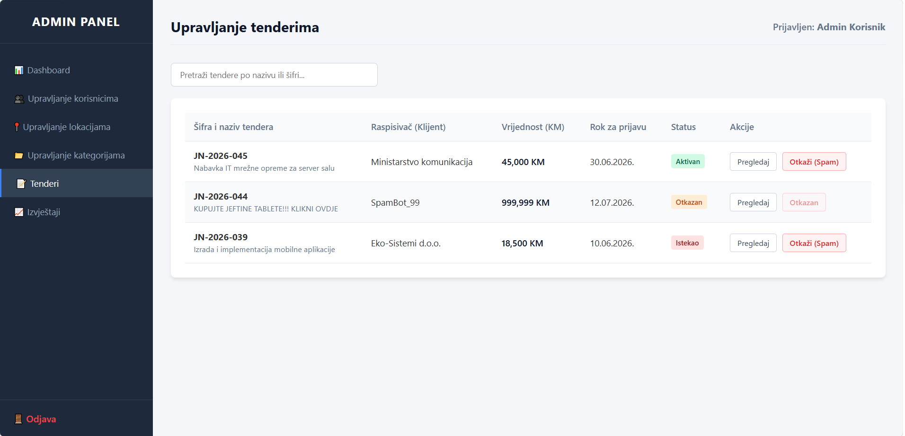

4.1.3 Upravljanje kategorijama
Strukturiranje i organizacija tržišta usluga odnosno sistematizacija koja korisnicima omogućava da lako postave oglas u pravu grupu, a izvršiocima da dobiju obavještenja samo za poslove iz njihove struke.
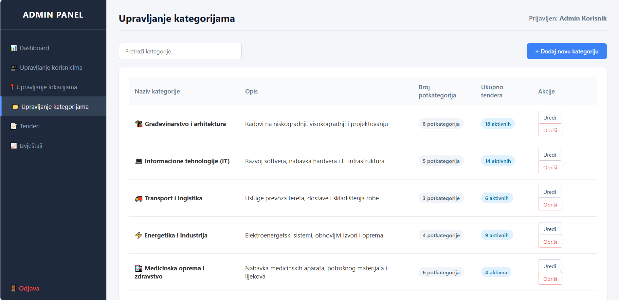

4.1.4 Upravljanje lokacijama
Unos i uređivanje gradova što klijentima olakšava pretragu.
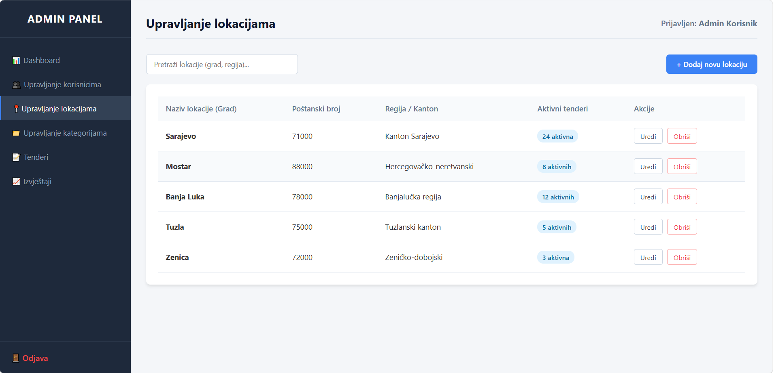

4.1.5 Dashboard
Ovo je centralno mjesto za brzi pregled zdravlja cijele platforme u realnom vremenu jer prikazuje ključne statistike i hronološki niz posljednjih aktivnosti na sajtu.
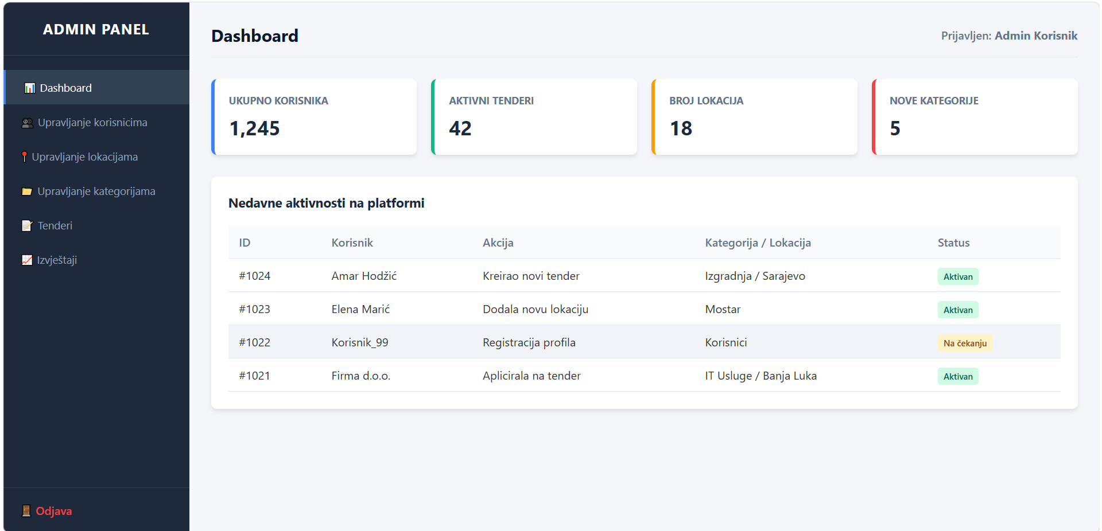

4.1.6 PDF izvještaj
Generisanje i preuzimanje izvještaja u PDF formatu za potrebe knjigovodstva ili prezentacija
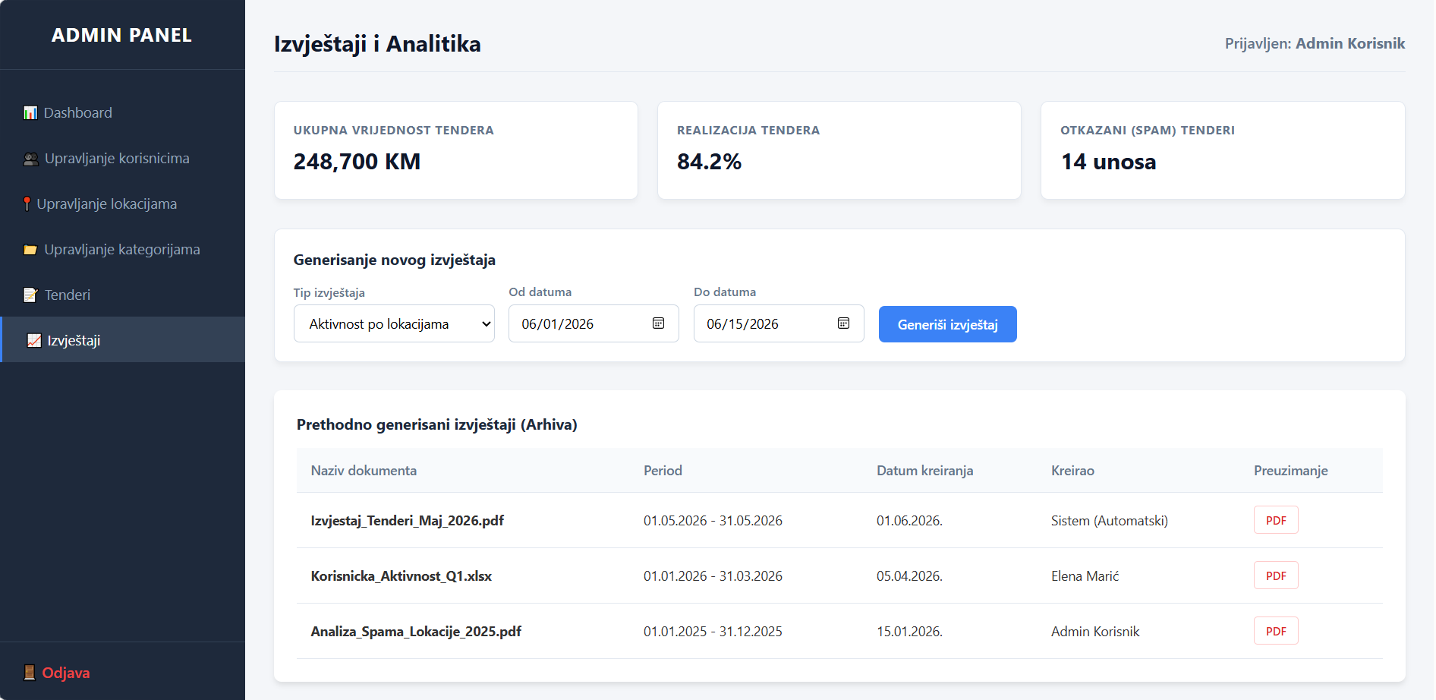

4.2 Skice mobilne strane

4.2.1 Pregled aktivnih tendera/home
Nakon prijave na aplikaciju, korisniku se otvara početna stranica odnosno stranica sa prikazom svih aktivnih tendera. Na ovom ekranu korisnik može pregledati osnovne informacije o tenderima kao što su naziv, budžet, lokacija i rok za prijavu. Lista tendera je organizovana na pregledan način, uz mogućnost pretrage i filtriranja prema različitim kriterijima (npr. kategorija, cijena ili status).
Također, u gornjem desnom čošku se nalazi dugme koje navigira na korisnički profil, unutar kojeg su sada premještene sekcije My Bids i My Tenders, čime su ove funkcionalnosti objedinjene i preglednije organizovane na jednom mjestu.

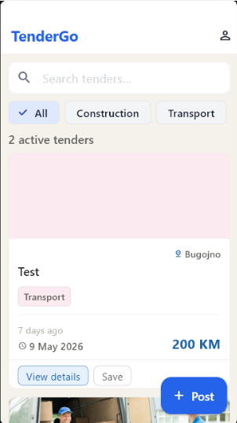

4.2.2 Tender detalji
Klik na View details otvara ekran koji prikazuje detalje tog tendera , a također se nalazi i forma koju korisnik može ispuniti ukoliko želi da pošalje ponudu.
Na vrhu ekrana se nalazi slika ili više njih ukoliko su proslijeđeni prilikom kreiranja tendera,ispod njih naslov,opis te ostale informacije o tenderu kao i samo ime kreatora. | 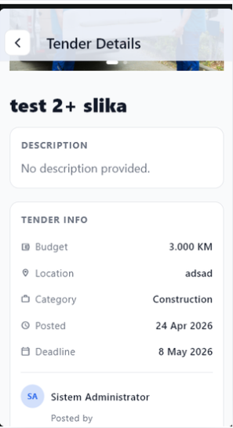

4.2.2.1 Slanje ponude
Na dnu ekrana sa detaljima tendera se nalazi forma za slanje ponude,ona sadrži cijenu, dani potrebni za realizaciju te napomenu koja je opcionalna. | 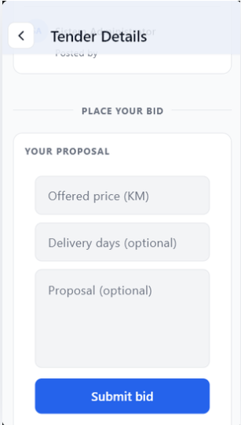

4.2.2.2 Javni korisnički profil

Funkcionalnost javnog korisničkog profila omogućava pregled svih tendera određenog korisnika, kao i njegovih ocjena i komentara koje je dobio od drugih korisnika. Na taj način korisnici mogu procijeniti pouzdanost i reputaciju potencijalnih poslovnih partnera prije saradnje. Javni profil dostupan je klikom na dugme "Posted By" na detaljima tendera, čime se korisniku omogućava brz uvid u informacije o kreatoru tendera..

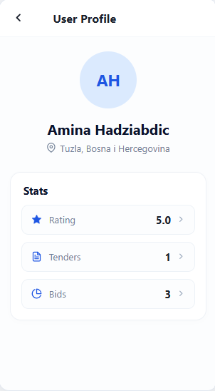 | 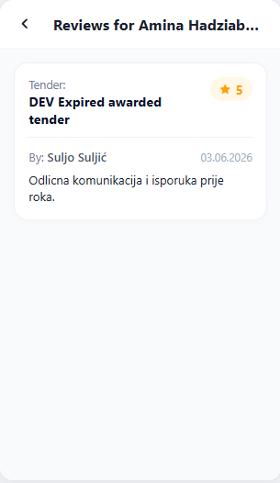 | 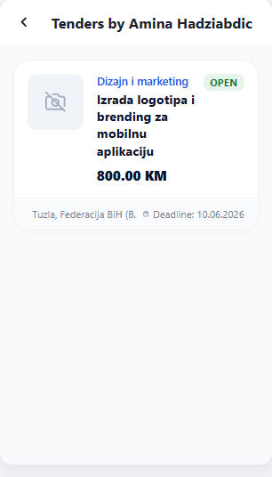

4.2.3 Kreiranje tendera
Post dugme je pozicionirano na home ekranu kao istaknuto akcijsko dugme koje je „zalijepljeno“ za donji dio ekrana. Dugme ostaje vidljivo bez obzira na skrolanje liste tendera, čime se korisniku omogućava brz i jednostavan pristup kreiranju novog tendera u bilo kojem trenutku.  Forma za kreiranje tendera izgleda kao na slici ispod, s tim da je ovo prikaz kad se skrola dolje da bi dugme Publish bilo vidljivo na skici. | 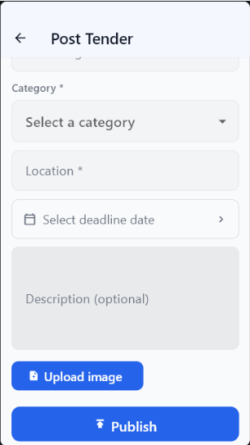

4.2.4 Korisnički profil
Ekran korisničkog profila omogućava korisniku pregled i upravljanje vlastitim podacima na jednom mjestu. Na vrhu ekrana prikazane su osnovne informacije kao što su ime, prezime, email adresa i profilna slika. | 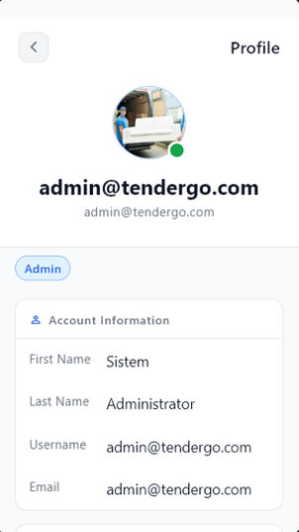
Unutar profila nalaze se i sekcije My Tenders i My Bids, koje omogućavaju brz pristup tenderima koje je korisnik kreirao, kao i ponudama koje je poslao. Navigacija između ovih sekcija je jednostavna i pregledna, čime se korisniku olakšava praćenje aktivnosti unutar aplikacije.  Također, ekran sadrži dodatne opcije poput odjave sa sistema, promjene lozinke te uređivanja profila. | 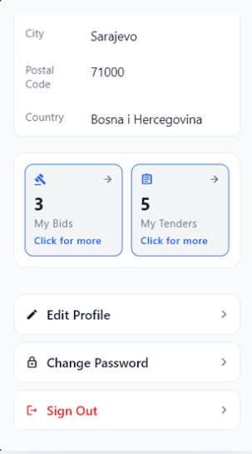

4.2.4.1 Uređivanje ličnih podataka

Klik na Edit profile otvara se novi ekran, koji omogućava korisniku da izmijeni informacije koje želi u svom računu uključujući i sliku. | 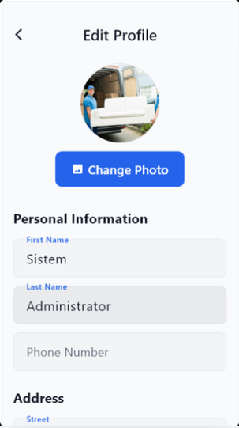 | 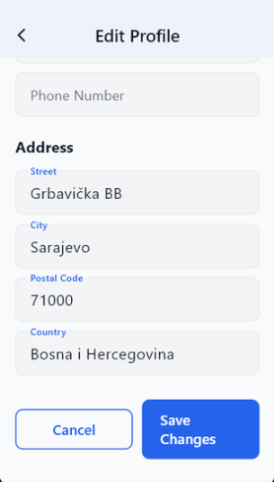

4.2.4.2 Tenderi i ponude korisnika
Klik na kvadratić ‘my tenders’ omogućava korisniku pregled svih tendera koje je sam kreirao. Na ovom ekranu prikazane su osnovne informacije o svakom tenderu, kao i njihov trenutni status (npr. aktivan, zatvoren). Korisnik može odabrati pojedinačni tender kako bi vidio pristigle ponude, upravljao njima (npr. prihvatanje ili odbijanje), te po potrebi izvršio izmjene ili zatvorio tender. | Klikom na See bids dugme otvaraju se pojedinačne ponude za taj tender,gdje korisniku se prikazuje broj ponuda za taj tender,njihovi statusi te dugme Award koje će dodijeliti tender toj ponudi.
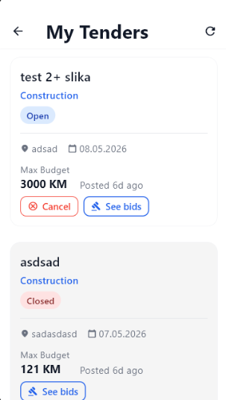 | 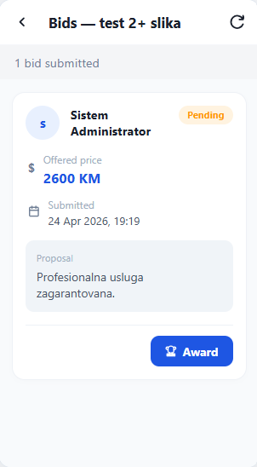

4.2.4.3 Pregled ponuda
Klikom na ‘my bids’ u korisničkom profilu otvara se ekran koji prikazuje sve ponude tog korisnika, njihove detalje i za koji su tender poslani. Prikazuje se također status ponude te dugme ‘Cancel’ koje će poništiti tu ponudu. | 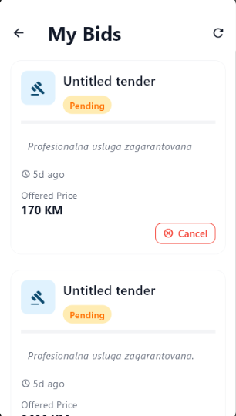

4.2.5 Notifikacije
Sistem notifikacija korisnicima omogućava pravovremeno informisanje o važnim događajima u aplikaciji. Korisnik dobija obavijest kada primi novu ponudu na svoj tender, kada tender istekne zbog isteka roka za prijavu ponuda, te kada njegova ponuda bude odabrana kao pobjednička. Na početnom ekranu prikazuje se broj nepročitanih notifikacija na ikoni zvona, što korisniku omogućava brz uvid u nova obavještenja. Unutar ekrana za pregled notifikacija korisnik može označiti pojedinačne ili sve notifikacije kao pročitane, kao i ukloniti notifikacije iz liste nakon što više nisu potrebne. Notifikacije se automatski generišu i prikazuju unutar aplikacije, omogućavajući korisnicima da budu u toku sa svim relevantnim promjenama.

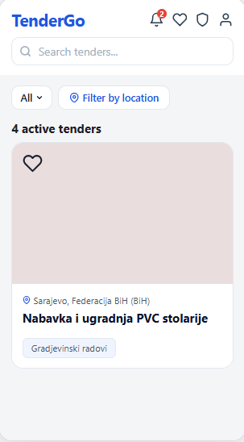 | 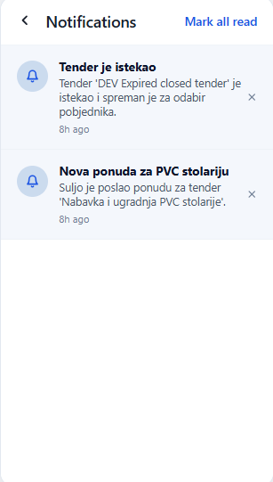

4.2.6 Ocjenjivanje korisnika
Ocjenjivanje korisnika omogućava ostavljanje ocjene i komentara nakon uspješno realizovanog tendera. Sistem prikazuje prosječnu ocjenu, broj primljenih ocjena i komentare, čime se povećava transparentnost i olakšava izbor pouzdanih saradnika. | 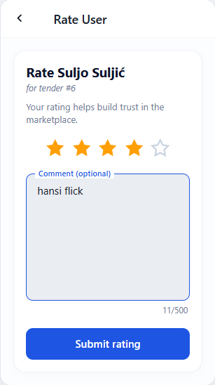

4.2.7 Sačuvani tenderi
Funkcionalnost sačuvanih tendera omogućava korisniku da označi tendere koji ga zanimaju i sačuva ih za kasniji pregled. Svi sačuvani tenderi prikazuju se na posebnom ekranu, gdje korisnik može brzo pristupiti tenderima od interesa i po potrebi ih ukloniti iz liste. | 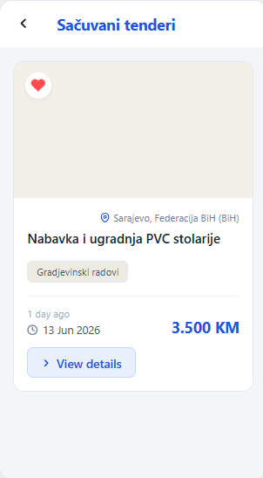

4.2.8 Preporučeni tenderi
Funkcionalnost preporučenih tendera korisnicima prikazuje tendere koji odgovaraju njihovim interesima i prethodnim aktivnostima u aplikaciji. Preporuke se generišu automatski na osnovu pregleda, pretraga i interakcija korisnika sa tenderima, omogućavajući brže pronalaženje relevantnih poslovnih prilika. | 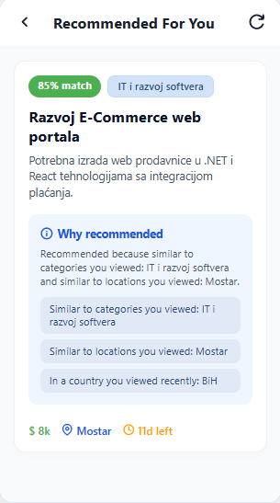

5. Opis web servisa
Web servis će koristiti REST arhitekturu implementiranu putem .NET Core Web API tehnologije, dok je baza podataka realizovana korištenjem Microsoft SQL Servera.
Desktop aplikacija namijenjena je administratorima sistema i omogućava upravljanje korisnicima, tenderima, kategorijama i lokacijama. Također pruža pregled statističkih podataka kroz kontrolni panel (dashboard), uvid u sistemske podatke te generisanje PDF izvještaja za potrebe administracije i praćenja aktivnosti u sistemu.
Mobilna aplikacija namijenjena je krajnjim korisnicima sistema i omogućava pregled, pretragu i filtriranje aktivnih tendera, pregled detalja tendera, kreiranje novih tendera i slanje ponuda. Korisnicima su na raspolaganju funkcionalnosti upravljanja korisničkim profilom, pregleda vlastitih tendera i ponuda, primanja notifikacija, ocjenjivanja drugih korisnika, spremanja tendera za kasniji pregled te prikaza javnih korisničkih profila. Aplikacija također uključuje sistem preporuke koji korisnicima predlaže relevantne tendere na osnovu njihovih prethodnih aktivnosti.
Obje aplikacije će komunicirati sa zajedničkom mikroservisnom infrastrukturom, uz korištenje JWT autentifikacije za sigurnost i RabbitMQ sistema za razmjenu poruka između servisa.

6. Sistem preporuke
TenderGo koristi sistem preporuke zasnovan na sadržaju (content-based filtering) koji korisnicima predlaže tendere na osnovu njihovih prethodnih aktivnosti i karakteristika tendera. Sistem prikuplja informacije o pregledanim tenderima, izvršenim pretragama i poslanim ponudama te od tih podataka gradi profil interesa korisnika. Svaki tender se predstavlja skupom karakteristika kao što su kategorija, lokacija, budžet i ključne riječi iz naslova i opisa. Nakon toga se primjenjuje algoritam za izračunavanje sličnosti između korisničkog profila i dostupnih tendera, pri čemu različite karakteristike imaju različite težine. Tenderi sa najvećim stepenom sličnosti prikazuju se korisniku kao preporuke, uz objašnjenje koje karakteristike su najviše doprinijele preporuci.

7. Zaključak
TenderGo sistem predstavlja modernu platformu za upravljanje tenderima koja omogućava efikasno povezivanje korisnika koji objavljuju tendere i onih koji na njih apliciraju putem ponuda. Kroz implementaciju web servisa zasnovanog na REST arhitekturi, zajedno sa desktop i mobilnom aplikacijom, sistem omogućava jednostavno i centralizovano upravljanje svim ključnim funkcionalnostima.
Upotrebom savremenih tehnologija kao što su .NET Core, MSSQL, JWT autentifikacija, RabbitMQ i sistem preporuke osigurana je sigurnost, skalabilnost i pouzdanost sistema.

